# Leitfaden für Chefredaktionen und Redaktionen für das Upgrade von

# SixCMS2024.3.**11** auf Six2024.3.**23** (Minor-Update)

## Hinweis

Bei der Weiterentwicklung des SixCMS von der derzeit eingesetzten Version SixCMS2024.3.**11** bis zur aktuell releasten SixCMS2024.3.**23** gab es Änderungen, die die Konfigurierbarkeit und das Verhalten des SixCMS betreffen.

Es wurden mit den Zwischenversionen vorrangig Fehler behoben, die uns in Teilen auch im Nachgang zum letzten SixCMS-Update im Juni dieses Jahres von Ihnen gemeldet wurden.

Ebenso gibt es an einigen Stellen Veränderungen im Verhalten, auf die wir hier explizit hinweisen möchten.

Die überwiegende Mehrzahl der Änderungen hat keine relevanten Auswirkungen auf den KOGIS-Baukasten, da es sich vornehmlich um Fehlerbehebungen handelt.

Möglicherweise gibt es gegebenenfalls aber Auswirkungen auf Instanzen mit Eigenentwicklungen. Dies bitten wir im Einzelnen selbst zu bewerten und bei Bedarf zu berücksichtigen bzw. an die entspr. Entwicklung weiterzugeben.

Bitte beachten Sie, dass wir die Richtigkeit und Vollständigkeit der hier getätigten Aussagen nicht abschließend garantieren können.

## Geändertes Verhalten

### ****Ausgabe von Feld „Titel“ über Punktnotation im Template****

Wurde in einem Template das Feld „Titel“ (‚title‘) eines verknüpften Artikels über die Punktnotation (also „.title“) ausgegeben, dann wurden dabei bisher weder die am Container eingestellten Ausgabe-Optionen, wie bspw. die Umwandlung von URL’s in Links oder die Umwandlung von Zeilenumbrüchen, noch die mit dem Template-Platzhalter übergebenen Ausgabe-Optionen (z.B. ‚link_convert‘, ‚mailto_convert‘) berücksichtigt.

Eine in dem Titel-Feld eingegebene URL, beginnend mit „http“ oder „https“ wurde nicht in einen Link umgewandelt.

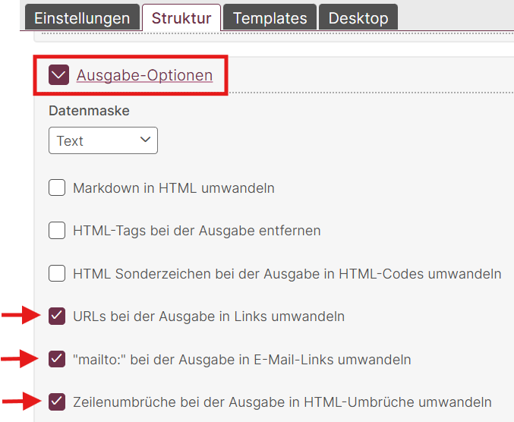

Ausgabe-Optionen im Feld „Titel“ des Seitencontainers

Ab sofort werden die o.g. Ausgabe-Optionen erwartungsgemäß beachtet, was zu fehlerhaften Darstellungen im Frontend führen kann, wenn z.B. im Seitencontainer in dem Feld „Titel“ eine URL, beginnend mit „http“ oder „https“ eingetragen ist.

Wir empfehlen daher folgendes Vorgehen:

In allen potenziell betroffenen Containern – vorrangig aber im **Seiten**container – in dem Titel-Feld nach Einträgen suchen, die mit „http“ oder „https“ beginnen, und die Titel bei Bedarf entsprechend anpassen, d.h. die Prefixe entfernen oder andere aussagekräftige Titel hinterlegen.

### ****Lookup und (null)-Suche löst Lookup-Suche aus****

Wurde in einem Lookup-Feld der Content-Suche eine (null)-Suche abgeschickt, dann wurde eine Lookup-Suche ausgelöst, um den zugehörigen Eintrag zu finden.

Die (null)-Suche in Lookup-Feldern verhält sich nun wie die (empty)-Suche und ignoriert diesen Eintrag.

### ****Anpassung der Darstellung von Pflichfeldern****

Bislang wurden im SixCMS alle Felder als Pflichtfelder markiert, für die irgendeine Eingabeprüfung hinterlegt war.

Künftig wird diese Markierung (‚*‘) nur noch an Feldern angezeigt, die ausdrücklich auf „**nicht leer**“ eingestellt sind.

Die Option „nicht leer“ für die Eingabeprüfung wurde demzufolge auch zu „Pflichtfeld“ umbenannt.

## Fehlerbehebungen

### PHP-Fehler beim Aufruf der Suchmaske eines Containers

Wurde die Suchmaske eines Content-Containers aufgerufen, so konnte es unter bestimmten Umständen zu einem „PHP Fatal-Error“ kommen.

Dies war dann der Fall, wenn Suchmaskenfelder der Typen ‚price‘, ‚datetime‘ oder ‚integer‘ aus verknüpften Containern enthalten waren und mindestens einmal die Suche ausgelöst wurde.

Mit einer Zwischenversion des SixCMS ist dieser Fehler nun behoben.

### Ändern eines Uploads in einem Inline-Artikel bei Erstellen einer Arbeitskopie

Beim Erstellen einer Arbeitskopie eines Artikels kam es zu Problemen, wenn die Eingabemaske auf mehrere Reiter verteilt war und direkt beim Erstellen der Arbeitskopie ein Uploadfeld (z.B. Link/Download) in einem Inline-Artikel geändert wurde (Bsp.: Absatzkachel mit Bild).

Folgende Fehlermeldung erschien:

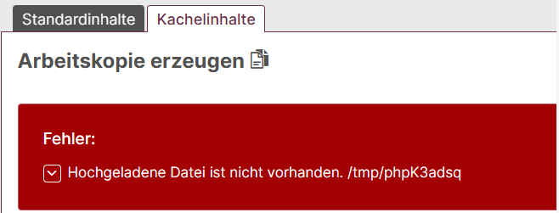

Fehlermeldung beim Erstellen einer Arbeitskopie

Der geänderte Upload wurde nicht gespeichert, die Arbeitskopie des Inline-Artikels aber dennoch erstellt.

Mit dem SixCMS-Upgrade wird dieser Fehler behoben.

### Falsche Zuordnung von Arbeitskopien bei Inline-Relationen auf mehreren Eingabeseiten

Wurde von einem Artikel mit mehreren Inline-Relationen eine Arbeitskopie erstellt, wurde die Arbeitskopie fälschlicherweise zum Teil mit den Original-Artikeln der Inline-Relationen verknüpft, wenn mehrere unterschiedliche Inline-Relationen vorhanden und auf unterschiedliche Eingabe-Reiter verteilt waren und beim Erstellen der Arbeitskopie zwischen den Reitern gewechselt wurde.

Auch dieser Fehler ist nun behoben.

### Ebenen-Ansicht in hierarchischen Containern

Je nach den in der Suchmaske enthaltenen Feldern, wurden in der Ansicht „Ebene“ für die oberste Ebene eines hierarchischen Containers teilweise auch Einträge aus darunterliegenden Ebenen angezeigt.

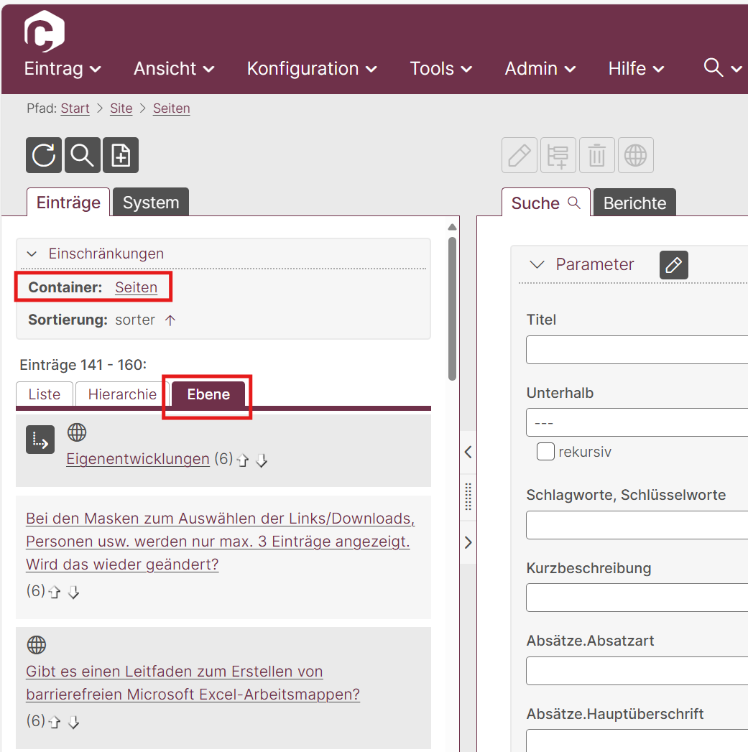

Mit dem SixCMS-Upgrade wird die Ebenen-Ansicht wieder korrekt und erwartungsgemäß angezeigt.

### Default-Sortierung wird in Container-Suchmaske nicht korrekt angewendet

Die in der Suchmaske eingestellte Standard-Sortierung wurde nach dem Zurücksetzen überschrieben.

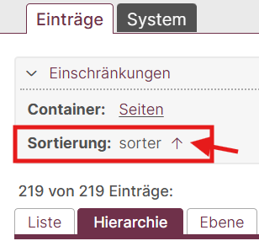 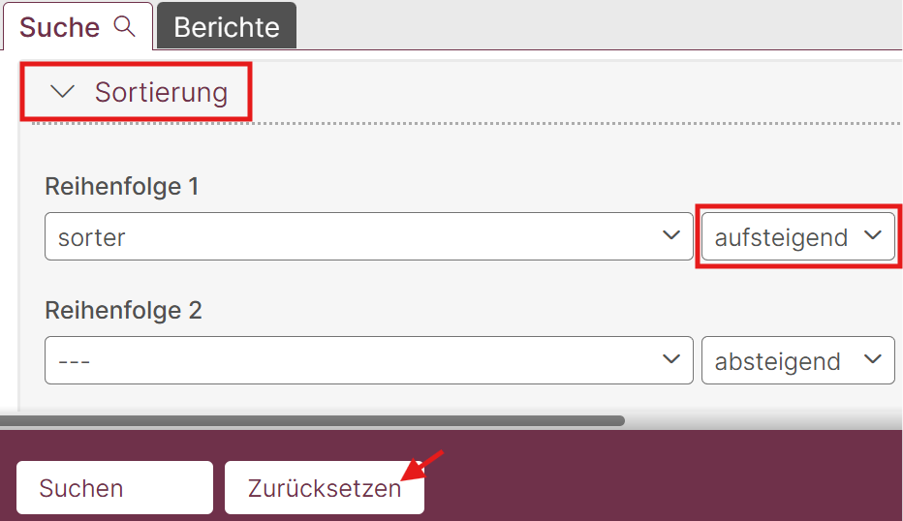

Mit dem Upgrade bleibt die Einstellung auch nach dem Zurücksetzen erhalten.